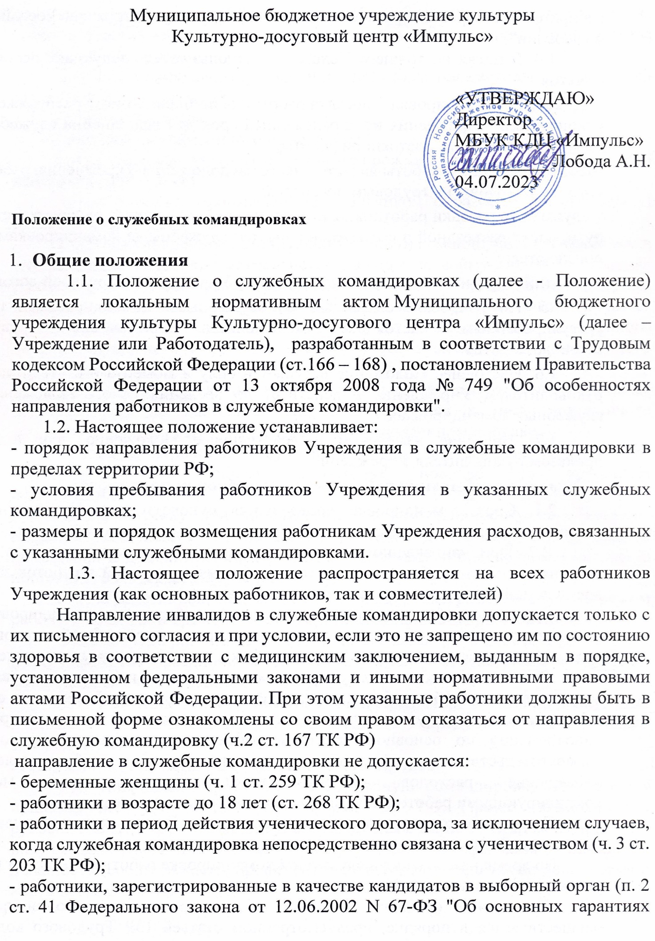

избирательных прав и права на участие в референдуме граждан Российской Федерации").
1.4. В целях настоящего Положения используются следующие основные понятия:
- служебная командировка – поездка работника по письменному распоряжению руководителя Учреждения на определенный срок для выполнения служебного поручения вне места постоянной работы;
-местом постоянной работы является место расположения Учреждения, работа в котором обусловлена трудовым договором;
- служебные поездки работников, постоянная работа которых осуществляется в пути, носит разъездной и подвижной характер служебными командировками не признаются;
- работник - физическое лицо, заключившее с Учреждением трудовой договор.
1.5. По вопросам, связанным со служебными командировками и не урегулированным настоящим Положением, применяется трудовое законодательство.
1.6. Настоящее Положение вступает в силу с момента его утверждения руководителем Учреждения и действует до введения нового Положения о служебных командировках.
1.7. Внесение изменений в действующее Положение производится приказом руководителя Учреждения.
2. Условия пребывания работника в служебной командировке
2.1. Срок командировки определяется руководителем Учреждения с учетом объема, сложности и других особенностей служебного поручения.
2.2. При направлении работника в служебную командировку за ним сохраняется место работы (должность, профессия) и средний заработок за все время командировки, в том числе и за время нахождения в пути.
Средний заработок за период нахождения работника в командировке, а также за дни нахождения в пути, в том числе за время вынужденной остановки в пути, сохраняется за все дни работы по графику, установленному в учреждении.
Работнику, работающему по совместительству, при командировании сохраняется средний заработок у того работодателя, который направил его в командировку. В случае направления такого работника в командировку одновременно по основной работе и работе, выполняемой на условиях совместительства, средний заработок сохраняется у обоих работодателей, а возмещение расходов по командировке распределяется между командирующими работодателями по соглашению между ними.
По просьбе командированного работника заработная плата пересылается ему за счет Работодателя.
Во время нахождения в служебной командировке работник не может быть уволен по инициативе Работодателя.
Исчисление среднего заработка за дни нахождения в командировке осуществляется в порядке, предусмотренном статьей 139 Трудового кодекса Российской Федерации и Положением «Об особенностях порядка исчисления средней заработной платы», утвержденным постановлением Правительства Российской Федерации.
2.3. Командированному работнику возмещаются расходы, связанные со служебной командировкой:
- расходы на проезд;
- расходы на найм жилого помещения;
дополнительные расходы, связанные с проживанием вне места постоянного жительства (суточные);
иные расходы, произведенные работником с разрешения или ведома руководителя Учреждения.
2.4. В случае временной нетрудоспособности командированного работника ему на общем основании возмещаются расходы по найму жилого помещения (кроме случаев, когда командированный работник находится на стационарном лечении) и выплачиваются суточные в течение всего времени, пока он не имеет возможности по состоянию здоровья приступить к выполнению возложенного на него служебного поручения или вернуться к месту своего постоянного проживания, но не свыше двух месяцев.
Временная нетрудоспособность командированного работника, а также невозможность по состоянию здоровья вернуться к месту постоянного жительства должны быть удостоверены в установленном порядке.
За период временной нетрудоспособности командированному работнику выплачивается на общих основаниях пособие по временной нетрудоспособности.
2.5. Работнику при направлении его в командировку по заявлению выдается денежный аванс на оплату расходов по проезду, найму жилого помещения и дополнительных расходов, связанных с проживанием вне места постоянного жительства (суточные).
2.6. На работников, находящихся в командировке, распространяется режим рабочего времени и времени отдыха организации, в которую он командирован.
Оплата труда работника в случае привлечения его к работе в выходные и (или) нерабочие праздничные дни производится в соответствии с трудовым законодательством Российской Федерации.
2.7. Работник может отказаться от направления в командировку, если имеются уважительные причины, предусмотренные трудовым законодательством.
3. Порядок оформления служебных командировок
3.1. Направление работника в служебную командировку оформляется приказом по унифицированной форме № Т-9. Приказ подписывается руководителем Учреждения или уполномоченным им на это лицом. В приказе о направлении работника в командировку указываются фамилия и инициалы, должность (специальность, профессия) командируемого, а также цель, время и место командировки.
При необходимости в приказе указываются источники оплаты сумм командировочных расходов, другие условия направления в командировку.
Приказ о направлении работника в командировку готовит и издает работник, на которого возложены обязанности по кадровому делопроизводству.
3.2. Днем выезда в командировку считается дата отправления поезда, автобуса, самолета или другого транспортного средства от места постоянной работы командированного работника, а днем приезда из командировки – дата прибытия соответствующего транспортного средства к месту постоянной работы.
При отправлении транспортного средства по 24 часа включительно днем отъезда в командировку считаются текущие сутки, а после 0 часов и позднее – последующие сутки.
Если станция, пристань, аэропорт находятся за чертой населенного пункта, учитывается время, необходимое для проезда до станции, пристани, аэропорта.
Аналогично определяется день приезда работника к месту постоянной работы.
Вопрос о явке работника на работу в день выезда в командировку и в день приезда из командировки решается по договоренности с руководителем Учреждения.
3.3. Работник по возвращении из командировки, обязан представить руководителю Учреждения в течение 3 рабочих дней:
- авансовый отчет об израсходованных в связи с командировкой суммах с приложением следующих документов:
- документов о найме жилого помещения;
- документов о фактических расходах по проезду (включая страховой взнос на обязательное личное страхование пассажиров на транспорте, оплату услуг по оформлению проездных документов и предоставлению в поездах постельных принадлежностей);
- документов об иных расходах, связанных с командировкой;
- служебной записки.
Бухгалтерия обязана произвести окончательный расчет по выданному работнику перед отъездом в командировку денежному авансу на командировочные расходы.
4. Порядок возмещения расходов по проезду к месту командировки и обратно
4.1. Расходы по проезду к месту командировки и обратно к месту постоянной работы и по проезду из одного населенного пункта в другой, если работник командирован в несколько организаций, расположенных в разных населенных пунктах, включают расходы по проезду транспортом общего пользования соответственно к станции, пристани, аэропорту и от станции, пристани, аэропорта, если они находятся за чертой населенного пункта, при наличии документов (билетов), подтверждающих эти расходы, а также страховой взнос на обязательное личное страхование пассажиров на транспорте, оплату услуг по оформлению проездных документов и предоставлению в поездах постельных принадлежностей.
4.2. При наличии нескольких видов транспорта, связывающих место постоянной работы и место командировки, руководитель Учреждения может предложить командированному работнику вид транспорта, которым ему надлежит воспользоваться. При отсутствии такого предложения работник самостоятельно решает вопрос о выборе транспорта.
4.3. Если работник к месту командировки добирается с заездом в иное место (например, к родственникам) или после окончания командировки - не к месту постоянной работы, то оплата расходов по такому проезду производится только в сумме, равной стоимости проезда к месту командировки или, соответственно, к месту постоянной работы.
4.4. В случае, если работник выезжает в командировку на личном автомобиле, то возмещению подлежат расходы на топливо. Возмещение расходов на топливо производится на основании предоставленных чеков.
Возмещение расходов на топливо должно быть предусмотрено в приказе о направлении работника в командировку.
5. Порядок возмещения расходов по найму жилого помещения
5.1. Расходы по бронированию и найму жилого помещения возмещаются работникам (кроме случаев, когда им предоставляется бесплатное жилое помещение) только по фактическим расходам, которые должны быть подтверждены соответствующими документами.
5.2. Расходы по найму жилого помещения возмещаются только за период пребывания работника в командировке.
Если работник по окончании срока командировки, указанного в приказе (распоряжении), не выехал из жилого помещения (гостиницы, отеля, пансионата, общежития или жилых помещений арендованных у юридических или физических лиц), то расходы по его найму за соответствующие дни не оплачиваются.
5.3. Если работник, имея возможность возвращаться ежедневно из места командировки к месту постоянного жительства, по согласованию с руководителем Учреждения остается в месте командирования по окончании рабочего дня, то расходы по найму жилого помещения при предоставлении соответствующих документов возмещаются работнику в размерах, указанных в соответствующих документах.
5.4. В случае вынужденной остановки в пути работнику возмещаются расходы по найму жилого помещения, подтвержденные соответствующими документами в размерах, указанных в соответствующих документах.
6. Порядок возмещения дополнительных расходов, связанных с проживанием вне места постоянного жительства (суточных)
6.1. За каждый день нахождения работника в командировке, включая выходные и нерабочие праздничные дни, а также за дни нахождения в пути, в том числе за время вынужденной остановки в пути работнику выплачиваются суточные в размере 300 рублей.
6.2. При командировках в местность, откуда работник исходя из условий транспортного сообщения и характера выполняемой в командировке работы имеет возможность ежедневно возвращаться к месту постоянного жительства, суточные не выплачиваются.
Вопрос о целесообразности ежедневного возвращения работника из места командировки к месту постоянного жительства в каждом конкретном случае решается работодателем с учетом дальности расстояния, условий транспортного сообщения, характера выполняемого задания, а также необходимости создания работнику условий для отдыха.
7. Порядок возмещения дополнительных расходов, произведенных работником с разрешения или ведома руководителя Учреждения
7.1. В случае, когда при направлении работника в командировку, руководителю Учреждения известны дополнительные расходы, которые работник понесет, в приказе указывается перечень дополнительных расходов в командировке, которые возмещаются работнику.
7.2. Если необходимость в дополнительных расходах возникла в период командировки, работник в письменной форме (по факсу) должен обратиться к руководителю Учреждения за получением его согласия. При этом необходимо получить письменное согласие руководителя Учреждения, разрешающее произвести дополнительные расходы.
7.3. Произведенные работником дополнительные расходы подтверждаются соответствующими документами (чеки, счета, квитанции и другие).
7.4. К расходам, которые могут быть произведены командированным работником с разрешения руководителя Учреждения или его ведома относятся:
- расходы, вызванные интересами Учреждения для выполнения полученного задания – приобретение специальной одежды, сырья, материалов, топлива и других;
- расходы, вызванные интересами командированного работника – приобретение справочной литературы, канцелярских товаров, возвратом или переоформлением проездных документов и других;
- расходы, произведенные работником самостоятельно, но возможность таких расходов руководителю Учреждения была известна (дополнительные транспортные расходы и другие).

